ZYNQ实现AMP:Linux+bare-metal

一.Uboot(u-boot.elf)
- 下载uboot源包,解压后进入目录
- make zynq_zed_config //对zedboard进行配置
- make //生成u-boot
4.mv u-boot u-boot.elf //修改成u-boot.elf

二.kernel(uImage)
- 下载linux源包,解压后进入目录
- make xilinx_zynq_defconfig //xilinx内核配置
- make menuconfig //进行内核配置
- make ARCH=arm UIMAGE_LOADADDR=0x8000 uImage //生成uImage(xilinx默认uImage )

三.devicetree(devicetree.dtb)
- 进入linux内核目录
- 修改zynq-zed.dts文件内容
vi arch/arm/boot/dts/zynq-zed.dts 进入,修改成下图内容
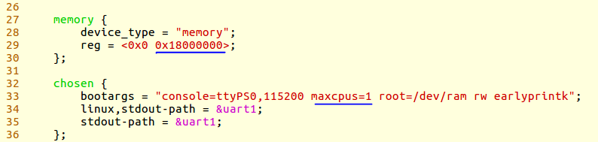
- 使用内核dtc工具生成devicetree.dtb
./scripts/dtc/dtc -I dts -O dtb -o devicetree.dtb ./arch/arm/boot/dts/zynq-zed.dts

四.vivado配置(design_1_wrapper.bit)---2015.2版本
正确的硬件配置超级重要,在实验过程中由于一开始配置错误,导致后面出现了一堆的问题

- 打开vivado,进入Tcl Console
- 输入命令 cd c:/**** //进入自己的work目录
- 输入命令source ../src/scripts/create_proj_zedBoard.tcl //自动生成vivado硬件配置
- File-->Export-->Export Hardware... //导出硬件流配置,勾选bit文件

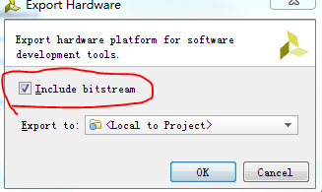
- File-->Launch SDK //加载SDK

五.FSBL(amp_fsbl.elf)
- Xilinx Tools-->Repositories-->New //导入sdk_repo( 超级重要,包必须正确)
- File-->New-->Application Project

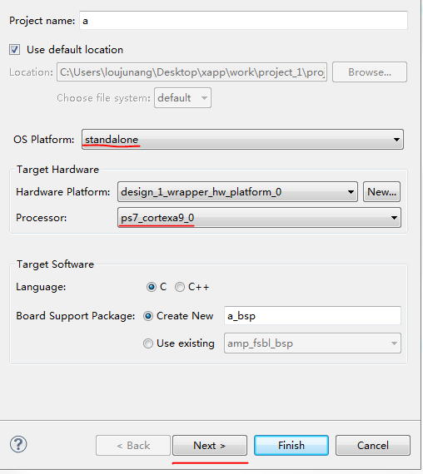
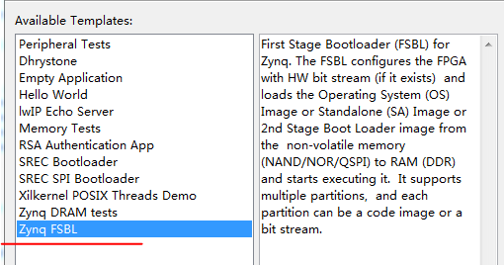
Finish后即可以生成amp_fsbl.elf文件

六.CPU1程序(app_cpu1.elf)
- File-->New-->Board Support Package
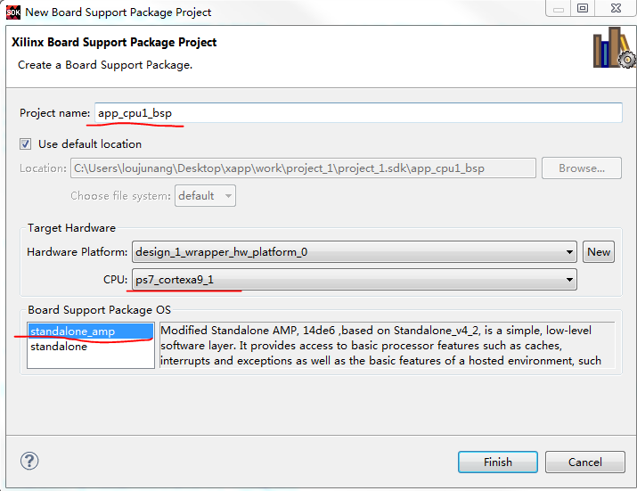
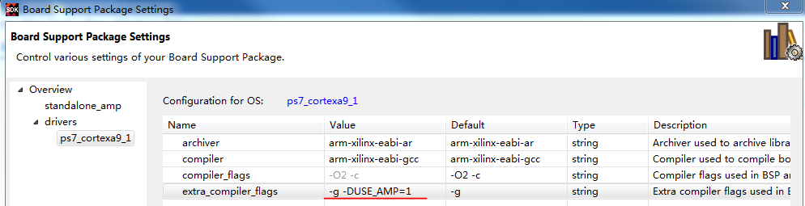
- 出现错误后的修改方法
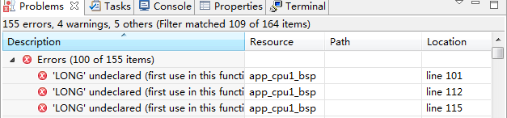
需要修改BSP中的emacps的版本为2.2
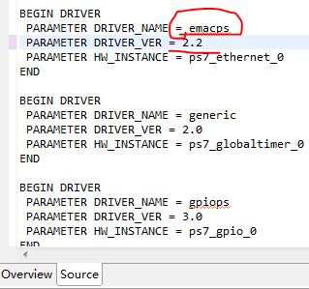
修改后选中app_cpu1_bsp右键 --->Re-generate BSP Sources,即可消除错误
- File-->New-->Application Project
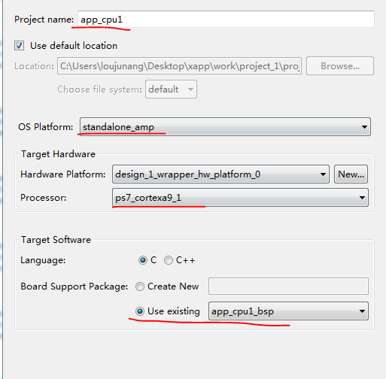
- Next-->Empty Application
- app_cpu1-->src右键-->Import
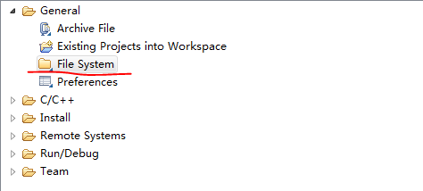
添加app_cpu1.c和lscript.ld文件
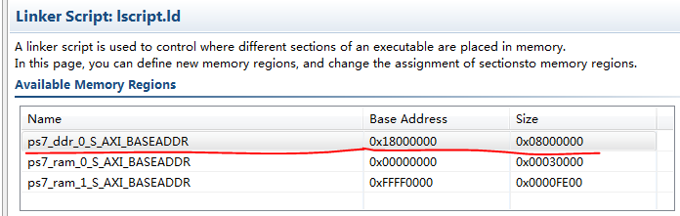

七.rwmen(rwmen.elf)
- File-->New-->Application Project
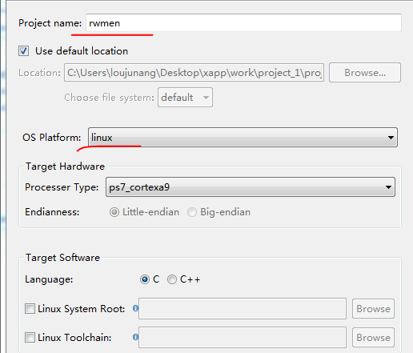
- 点击Next-选中空的应用
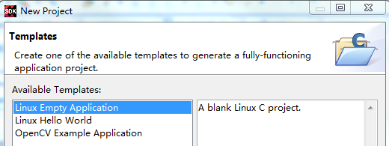
- rwmen-->src右键-->Import 导入rwmen.c文件

八.softUart(softUart.elf)
1.同rwmen一样操作即可

九.BOOT.BIN
- 进入bootgen目录
- 拷贝
amp_fsbl.elf
app_cpu1.elf
u-boot.elf
design_1_wrapper.bit(重命名成system.bit)
到bootgen目录
- 双击createBoot.bat,即可生成BOOT.BIN文件
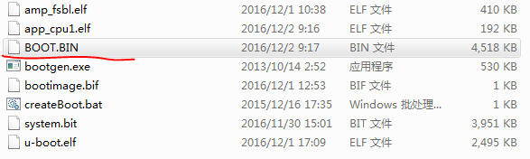

十.开发板跑双核系统
- 拷贝文件到SD卡,连接开发板和配置好串口设置
- 进入linux系统后进行如下操作
